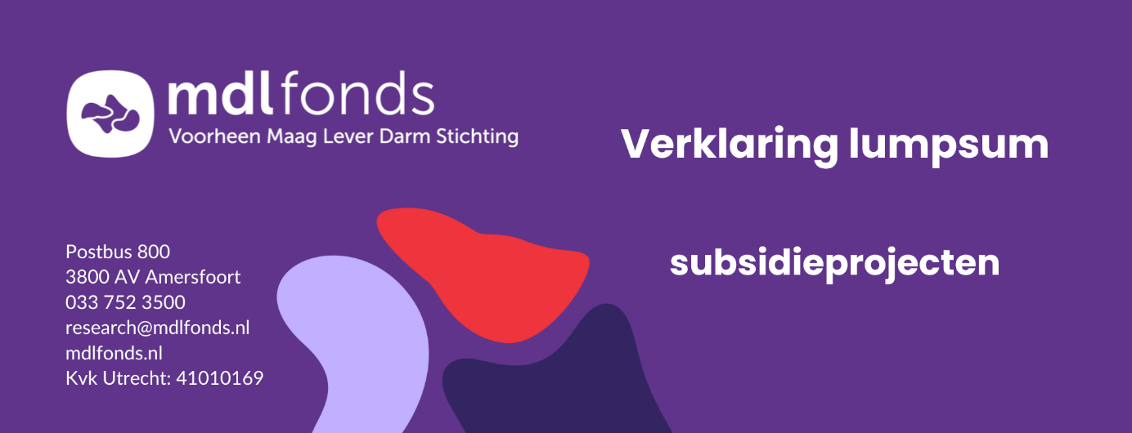

1 | Projectnummer
2 | Projectleider
3 | Titel project
4 | Totaal door MDL Fonds toegezegd subsidiebedrag
Ondergetekende heeft in het kader van de financiële verantwoording van dit project de volgende werkzaamheden verricht:

- De financiële verantwoording van het project is aangesloten met de interne financiële administratie van de instelling over de volledige looptijd van het project;
- Er is nagegaan of de door de instelling verantwoorde (onderzoeks)kosten in lijn liggen met de kostenbegroting, zoals geaccordeerd door MDL Fonds bij het verstrekken van het subsidiebedrag en er is nagegaan of de verschillen afdoende zijn verklaard;
- Daarnaast is onderzocht of de financiële verantwoording voldoet aan de door MDL Fonds in haar subsidie toekenningsbrief gestelde voorwaarden en tevens aan de door MDL Fonds gehanteerde algemene subsidievoorwaarden;
- Middels deelwaarneming is een aantal posten in de financiële verantwoording afgestemd met de onderliggende documenten en betalingsbescheiden.
Met betrekking tot de hierboven genoemde werkzaamheden verklaart de Projectleider te hebben vastgesteld dat de financiële verantwoording een juiste weergave is van de ten behoeve van dit subsidieproject gedane uitgaven;
Het toegezegd subsidiebedrag is volledig aan het project besteed;
Het toegezegde subsidiebedrag is niet volledig aan het project besteed.
Er resteert een bedrag van € .

Voorts verklaart ondergetekende alle overige – in het kader van deze verklaring relevante informatie – te hebben gecontroleerd en akkoord bevonden.
5 |  | Ondertekening |  |  | Naam en datum | Handtekening
 |  | Ondertekening | 1. Projectleider |  |  | 
 |  | Ondertekening | 2. Financieel verantwoordelijke

